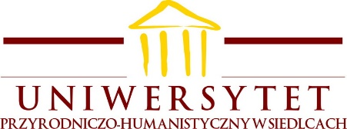 | Dyrektor Instytutu nauk o zdrowiu

DECYZJA Nr 10/2021
Dyrektora Instytutu Nauk o zdrowiu
UNIWERSYTETU PRZYRODNICZO-HUMANISTYCZNEGO
w Siedlcach
z dnia 01 października 2021 roku

w sprawie powołania Zespołu ds. programu studiów.
§ 1
Na podstawie § 24 ust. 2 Regulaminu Organizacyjnego UPH powołuję Zespół do spraw programów studiów, na lata 2021-2024, w następującym składzie:
- Dr hab. Agnieszka Godlewska, prof. uczelni – przewodnicząca;
- Dr hab. Elżbieta Krzęcio-Nieczyporuk, prof. uczelni, koordynator kierunku Gastronomia i Hotelarstwo – członek.
- Dr hab. Katarzyna Antosik, prof. uczelni, koordynator kierunku Dietetyka – członek;
- Dr hab. Andrzej Soroka, prof. uczelni, koordynator kierunku Turystyka i Rekreacja – członek;
- Dr Piotr Leszczyński koordynator kierunku Ratownictwo Medyczne – członek;
- Mgr Zdzisława Anna Borkowska koordynator kierunku Pielęgniarstwo – członek;
- Dr hab. Anna Charuta, prof. uczelni, koordynator kierunku Kosmetologia – członek
- Przedstawiciel studentów Nikola Ozóg
- Mgr Mirosław Leśkowicz - SP ZOZ Siedlce – przedstawiciel pracodawców;
- Mgr Mirosława Grochowska.
§ 2
Zakres zadań zespołu ds. programu studiów stanowi załącznik nr 1 do niniejszej decyzji.
§ 3
Traci moc powołanie zespołu ds. programu studiów z dnia 16 października 2019r.

Decyzja wchodzi w życie z dniem podpisania.

Dyrektor Instytutu Nauk o Zdrowiu
Dr hab. inż. Elżbieta Krzęcio-Nieczyporuk
profesor uczelni

